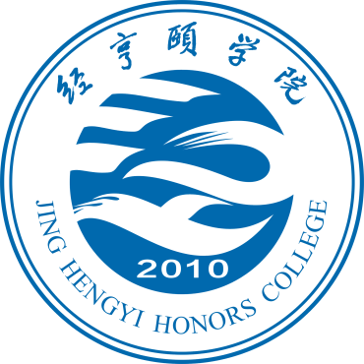
悠悠十年家史情
——经亨颐学院寒假社会实践
调查报告
专 业：
班 级：
姓 名：
学 号：
联系方式：

填制日期：年月日

听长辈娓娓道来
实战采访 | 参考文献以及采访对象
实战采访 | （查找有关教家族史的资料，个别访谈家中长辈，记录下他的视角中十年来家族发生的重大变迁或重大事件，或者是描述家中载有历史故事的物件，或者记录家族族谱的故事。需附采访照片、家族成员历史照片、族谱照片等资料。）  可附页（文字描述）
家族史交流
学习交流 | （利用春节家族聚会的契机，与家族成员分享交流，交流2008年至今整个家族发生的重大事件，记录参与者的感受等。）  可附页
分享感悟
感想体悟 | （活动结束，结合交流成果，写一份有关十年家族史的总结报告，并与同学老师分享。）  可附页
经亨颐学院团委制

